Инструкция ПО **“Video Consultation Service”**

для сотрудников службы технической поддержки

**Содержание:**

**1) Описание** **Video Consultations Service**

**2) Установка**

**3) Алгоритм работы**

**4) Устранение неисправностей**

*Дата написания: 13 июля 2017 г.*

*Автор: Грашкин Павел Павлович*

*Внутренний телефон: 31-555*

*Почта: nn-admin@bzklinika.ru*

*Версия программы 1.0.0*

1) Описание Video Consultations Service

|  |  |
| --- | --- |
|  | Программное обеспечение «Video Consultations Service» представляет собой Windows Service и предназначено для отправки СМС-напоминаний за несколько минут до начала видеоконсультации пациенту и удаления видеоконсультаций, время которых истекло, для исключения возможности повторного звонка по имеющейся ссылке.  Действия записываются в лог-файлы расположенные в папке с программой. |

2) Установка

Дистрибутив программы состоит из следующих файлов:

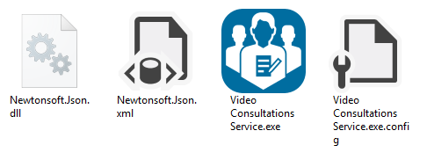

Для установки службы необходимо скопировать эти файлы на целевую машину, после чего через консоль с правами администратора выполнить команду:

**sc.exe create “Video Consultations Service” binpath= “путь к папке\Video Consultations Service.exe”**

После выполнения данной команды появится служба **Video Consultations Service:**

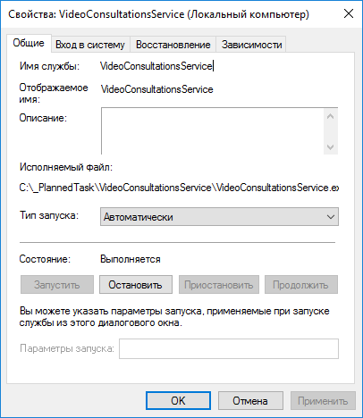

|  |  |
| --- | --- |
| Запуск службы должен быть от имени системной учетной записи: | При сбоях должен быть выбрать перезапуск службы: |

Требования для работы:

* Установленный .Net 4.5.2
* Подключение к сети интернет

2) Алгоритм работы



4) Устранение неисправностей

* Для корректной работы требуется наличие выхода в сеть интернет.
* При появлении различных ошибок при работе с видеоконсультациями требуется проверить работоспособность сервера TrueConf.
* Программа использует для подключения адрес [**https://portal2.bzklinika.ru/**](https://portal2.bzklinika.ru/)и секретный ключ, начинающийся на 46fVt9rjbee:yXMJ…, в случае смены этих значений необходимо изменить настройки в программе.
* Отправка СМС происходит через отправку письма с почты [donotreply@bzklinika.ru](mailto:donotreply@bzklinika.ru) на адрес [msg@bzklinika.ru](mailto:msg@bzklinika.ru), в случае ошибок с отправкой СМС следует проверить рабоспособность указанных почтовых ящиков и так же сервис для обработки писем и транслирования их через СМС.
* Программа ведет журнал работы, файлы с логами хранятся папке с самой программой. Срок хранения – последние семь дней. Примеры:

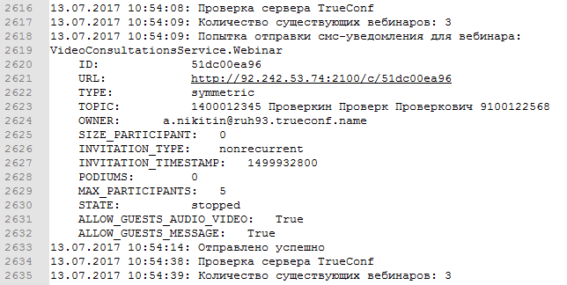

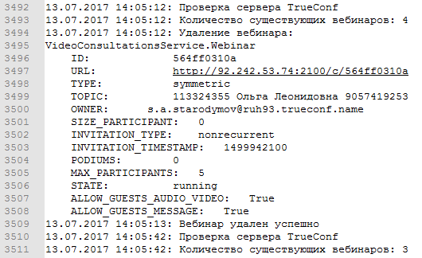

* Если устранить проблему не удалось, рекомендуется обратиться в отдел бизнес-анализа или технической поддержки бизнес-приложений.